Ergonomie počítačového pracoviště a zásady bezpečnosti práce na PC aneb jak předejít RSI syndromu

Zařazeno do rubriky Pracovní úrazy a rizika

Žijeme v moderní době, v době absolutní digitalizace. Téměř vše, na co se podíváme, je řízeno počítači, u kterých sedí člověk a ovládá je. Jenže člověk nebyl stvořen proto, aby dlouhodobě seděl u počítače. Nebyl k tomu přizpůsoben a není to pro něj přirozené. Vzhledem k tomu, že mnoho lidí tráví u PC stále více času, vzrůstá počet zdravotních problémů. Tyto problémy jsou z části způsobeny tím, že člověku sedícímu u počítače chybí pohyb, ale z části také tím, že má špatný návyk při práci na PC. Chybí mu ergonomické myšlení. V tomto článku vám řekneme něco o základních zásadách ergonomie práce na PC a jak předejít tzv. syndromu RSI - poškození z trvalého namáhání.

Obsah Ergonomické zásady při práci s počítačem (PC)
1. Dispozice kanceláře a její vybavení
2. Výška a rozměry pracovního stolu
3. Ergonomická židle a její nastavení
4. Správné sezení u PC
5. Přestávky a rozcvičky
Rizika při nedodržování ergonomických zásad práce na PC
- Nejčastější problémy při práci na PC
- Syndrom RSI
- Co je syndrom RSI?
- Jak syndromu RSI předcházet?
Ergonomické zásady při práci s počítačem (PC)
Pokud budete poctivě dodržovat tato základní ergonomická pravidla při práci na počítači, v mnoha směrech se vám může ulevit. Důležité je také dbát na ergonomii celého pracovního místa.
1. Dispozice kanceláře a její vybavení
2. Výška a rozměry pracovního stolu
3. Ergonomická židle a její nastavení
4. Správné sezení u PC
5. Přestávky a rozcvičky
1. Dispozice kanceláře a její vybavení
Velmi zásadní roli v celé ergonomii počítačového pracoviště hraje kvalitně uzpůsobená kancelář. Ta totiž tvoří naprostý základ k tomu, aby se z ní dalo vybudovat uspokojivé pracovní místo.
„Celá podstata ergonomického pracovního místa závisí na zvoleném zařízení, ale také na jeho uspořádání, což bývá kámen úrazu většiny kanceláří.”
Ergonomické studie ukazují, že jedním z hlavních faktorů pro bezpečnou ergonomickou práci s počítačem je stabilita a nastavitelnost nábytku, především pak židle. Možnost nastavit si kancelářský nábytek totiž umožní jeho uživateli svobodné přizpůsobení jeho tělesným proporcím, ale také potřebám.
2. Výška a rozměry pracovního stolu
Další z důležitých faktorů správné ergonomie práce na počítači je výška a rozměry pracovní plochy stolu. Ta totiž ovlivňuje polohu a sklon ramen, nadloktí, loktů, předloktí a rukou.
Rozměry pracovního stolu by měly být řešeny tak, aby bylo možné kdykoliv změnit uspořádání jednotlivých počítačových komponent (obrazovka, klávesnice, držák na dokumenty, atd.). Deska pracovního stolu se doporučuje vždy matná, aby nedocházelo ke světelným odleskům, které mohou vadit při práci.
Pokud je stůl příliš vysoký, bude vás nutit zvedat ramena, a paže v lokti budou svírat ostrý úhel. Předloktí bude zase stlačeno hranou stolu, což povede k podráždění svalů, omezení průtoku krve a následně také k nepříjemným bolestem, které ucítíte až v šíji.
Snížením pracovního stolu docílíte podstatně přirozenějšímu držení paží s náklonem o úhlu větším než 90°. Díky tomu pak odstraníte nepohodu (diskomfort) při sezení u počítače.
„Ideálním řešením, je výškově nastavitelný stůl, ale připlatíte si. “
Pokud není pracovní deska výškově nastavitelná, měla by podle obecných pravidel mít výšku zhruba 72 cm nad podlahou. Pro ženy, které jsou menšího vzrůstu, se doporučuje výška stolu o několik centimetrů nižší.
V případě, že je možné stůl výškově nastavit, pak je ideální, když je jeho výška stejná s výškou loktů. Předloktí a nadloktí by mělo svírat úhel 90°. Pokud se jedná o práci na počítači ve stoje, platí úplně stejná zásada.
3. Ergonomická židle a její nastavení
Až konečně přesedláte na funkční ergonomickou židli, která vám bude ideálně vyrobená na míru, řeknete si:
„Proč jsem to neudělal už dávno.“
Funkční ergonomická židle je jedna z prvních kancelářských věcí, kterou byste měli řešit hned na začátku, nikoliv až po několika letech sezení. Ale nikdy není pozdě! Výběr kvalitní ergonomické židle není úplně jednoduchý, ale o tom si povíme v jednom z dalších článků.
„Pokud židli dobře nastavíte, uvolníte zátěž zádových svalů.“
Konstrukce židle musí být pevná a stabilní, nikoliv vratká nebo kývající se. Existují ale také židle, jejichž sedák je upevněn na speciálním pohyblivém péru, které vás nutí zapojovat při sezení různé druhy svalů. Taková židle určitě perfektně plní svou podstatu, ale každému nemusí přinést komfort.
Sedák židle, tedy to na čem sedíte, by měl být vždy nastavitelný. Ideální je, když lze sedáku nastavit:
- výška (nahoru a dolu)
- hloubka (pojezd dopředu a dozadu)
- sklon (úhel sklonu dopředu a dozadu)
Pak jsou také další parametry, jako je například tvar sedáku, který by měl být co nejvíce přizpůsoben lidskému posedu, nebo čalounění, které by mělo být pevné a funkční.
4. Správné sezení u PC
U počítače by měl člověk vždy sedět tak, aby:
- výška stolu byla při sedu totožná s výškou loktů
- lokty držel při těle
- nadloktí a předloktí svíralo úhel 90°
- lýtko se stehnem svíralo v koleni úhel 90°
- chodidlo bylo celou plochou položeno na podlaze
- zadek byl co nejvíce vzadu
- záda byla vzpřímená
- uši, ramena a boky byly v jedné přímce
- výška sedáku a sklon zádové opěrky umožňovaly pohodlné sezení
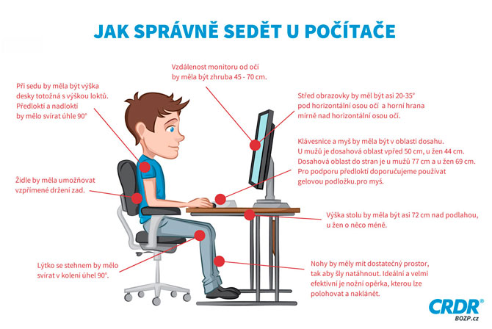
Při sezení je dobré měnit polohu trupu, tzn. pravidelně střídat zakloněnou a rovnou polohu nebo se i předklonit. Uvolníte napětí svalstva, prokrvíte ho a snížíte tlak v meziobratlových ploténkách. Uleví se vám.
Nohy by měly mít dostatečný prostor, tak aby šly natáhnout. Ideální a velmi efektivní je nožní opěrka, kterou lze polohovat a naklánět.
Obrazovka počítače by měla být přímo před vámi v úrovni očí, tak aby nedocházelo k předklonu či záklonu hlavy.
Pokud nosíte brýle, neměly by vám klouzat z nosu, aby nedocházelo ke zbytečným změnám polohy hlavy.
5. Přestávky a rozcvičky
Pohyb a zároveň odpočinek je extrémně důležitý. Nechte odpočinout oči a mozek, a protáhnete si svaly. Vaše produktivita a chuť do další práce se podstatně zlepší.
Každých 60 minut se zvedněte, projdete se a udělejte si pár jednoduchých protahovacích cviků. Stačí pouhých 5 minut přestávka.
„Protáhněte se. Uleví se vám, jako nikdy.“
Cviky dělejte pomalu, ale přitom plynule. Zkuste také zhluboka dýchat, ale nesnažte se dech zadržovat. Spíše se snažte dosáhnout dané polohy cviku a vydržte v ní 3-5 vteřin.
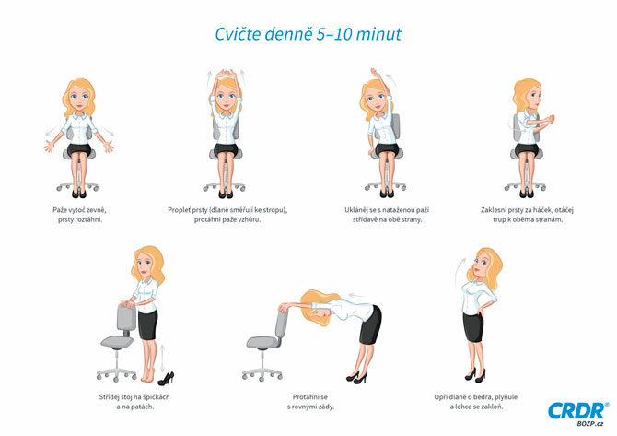
„Pokud tato základní ergonomická pravidla dodržovat nebudete, riskujete!“

Rizika při nedodržování ergonomických zásad práce na PC
Řekneme si také něco o rizicích práce na počítači, aneb co vás čeká, když nezačnete včas jednat!
Počítač se stal součástí našich životů. Někteří u něj sedí jen občasně, jako u zdroje zábavy, ale pro stále více lidí je zdrojem obživy - každodenním pracovním nástrojem. Pracovní doba člověka je 8 hodin, ale ti, kteří pracují na PC, jen zřídka pracují tak dlouho. Pracují spiš tak 12 hodin denně, přitom zdravotníci doporučují sedět u PC maximálně 4 hodiny denně. Jedná se především o programátory, online marketéry, grafiky apod. profese.
Zdravotní problémy, které vznikají v důsledku práce na počítači se jen zřídka objeví v krátkém čase. Většinou se potíže projeví až za několik let a bývají velmi často závažné! Závažné do té míry, že mohou člověka na delší čas uvést do pracovní neschopnosti, ba dokonce způsobit trvalé a nevratné následky. A to přece nikdo z nás nechce ne? Proto není radno podceňovat zásady ergonomie počítačového pracoviště. Čtěte dál.
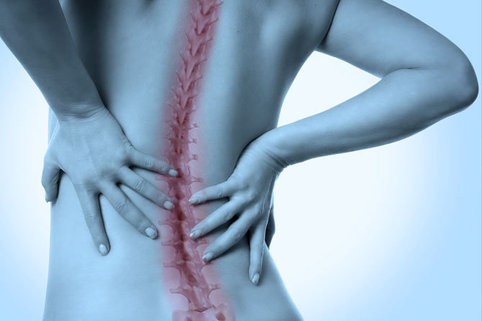
Člověk si zdravotní rizika při práci na počítači velmi často neuvědomuje - nevnímá je a ani si je nepřipouští. Začne je vnímat většinou až v době, kdy se projeví dlouhodobé bolesti. Málokdo začne situaci svého zdravotního stavu přisuzovat práci na PC. Většina lidí, kteří začnou pociťovat zdravotní problémy, je ale stále neřeší. Je to způsobeno určitým druhem lenosti a tím, že si to nechtějí přiznat. Jenže až se projeví první závažné problémy, člověk začne být ostražitější a konečně vyhledá odbornou pomoc. Jenže to už může být někdy pozdě. Přitom, když by dodržoval ergonomické zásady při práci na počítači již v začátku, nemuselo by to tak daleko dojít.
Nejčastější problémy při práci na PC
- poškození zad a krční páteře
- bolesti rukou, zápěstí, loktů a ramen
- syndrom tenisového loktu
- syndrom karpálního tunelu
- poškození hybnosti ramenních pletenců
- problémy se zrakem
- potíže z dolními končetinami
- zánět šlach a svalů
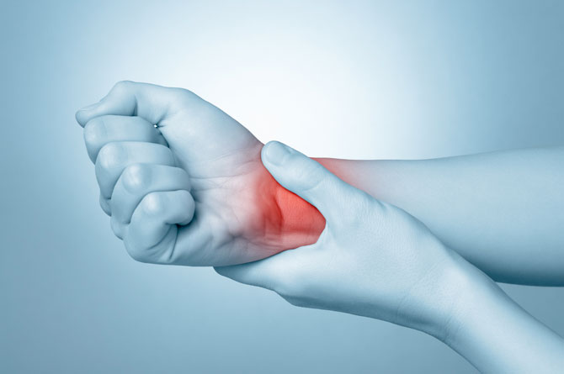
Syndrom RSI
Všechny výše uvedené, ale i jiné zdravotní problémy, se označují, jako poškození z opakovaného namáhání, anglicky: Repetitive Strain Injury nebo také Repetitive Stress Injury, zkráceně nazýváno RSInebo RSI syndrom.

Co je syndrom RSI?
Jedná se o soubor poškození, která vznikají v důsledku nedodržování ergonomie práce a pracovního prostředí. Tato poškození lidského zdraví vznikají opakovaným namáháním, zejména pak opakovanými drobnými pohyby, nesprávnou polohou těla při práci, ale také neustálým svalovým napětím.

„Syndrom RSI je v dnešním digitálním světě jednou z nejčastějších příčin nemoci z povolání, které se dotýkají především kancelářských profesí. Často vede k operativním zákrokům.”

Jak syndromu RSI předcházet?
Syndromu RSI se dá předcházet preventivním dodržováním základních ergonomických pravidel a ergonomickým přizpůsobením pracoviště, ale také pracovního tempa.
Myslete ergonomicky a sportujte!

Všechny ilustrace v tomto článku byly použity z aplikace BOZP-SYSTEM - komplexní řízení agendy BOZP ve firmě.
- Tags: bezpečnost práce s počítačem, ergonomické zásady při práci s pc, Ergonomie počítačového pracoviště, ergonomie pracoviště pc, ergonomie u počítače, ris, ris syndrom, správné sezení u pc, základní zásady ergonomického pc pracoviště, zásady bezpečné práce s počítačem, zásady bezpečnosti práce na PC, zásady bezpečnosti práce s počítačem, zásady práce na pc, zásady práce s počítačem, zásady při práci s pc, zásady při práci s počítačem

